Журнал

Ж. Е. Жылангозова
директор ОФ «Жеті жарғы»,г. Алматы
Актуальная тема / Актуальная тема
Защитите детский сад от нападения террористов: 6 комплексных мер и 7 шаблонов документов
В статье – шесть комплексных мер, которые необходимо предпринять заведующему детским садом в целях антитеррористической безопасности в 2022 году с учетом январского ЧП. Здесь же скачаете образцы 7 документов для организации антитеррористической работы.
Вначале привели комплекс предупредительных мер из 6 шагов, который поможет максимально обезопасить ваш детский сад от внешних угроз.
Далее подробно разберем деятельность антитеррористической комиссии. Здесь же – готовый образец приказа, который послужит основанием и для создания комиссии.
Ниже – образцы еще 6 документов, которые помогут вам быстро сориентироваться и усилить безопасность дошкольной организации в 2022 году с учетом всех нормативных требований.
Угроза совершения теракта сегодня существует практически для каждого жителя планеты – абсолютной гарантии безопасности нет ни для кого. Это особенно актуально сейчас в нашей стране после печальных событий, когда террористические группировки массово устраивали беспорядки по всему Казахстану и открывали огонь по мирным жителям. Таким образом, антитеррористическая защищенность организации образования приобретает особую значимость, поскольку от этого зависят жизни детей.
Чтобы максимально обезопасить свой детский сад от нападения террористов заведующему следует провести комплекс мер. А именно, необходимо

Чек-лист, как убирать снег, чтобы не получить предписание от ДЧС


1) организовать качественную охрану детского сада:
- обеспечить безопасность ДО и всей территории;
- по возможности предотвращать опасные ситуации;
- организовать пропускной режим и запретить свободный пропуск посторонних людей;
- защитить персонал и детей от любых насильственных действий на охраняемой территории;
2) проконтролировать укрепление объекта в инженерно - техническом отношении:
- заменить двери на металлические двери с запорами;
3) оборудовать объект технической защитой:
- системой охранной сигнализации;
- кнопкой тревожного вызова;
- камерами видеонаблюдения;
4) подготовить паспорт антитеррористической защищенности;
5) организовать противопожарную и электробезопасность;
6) провести с сотрудниками обучение мероприятиям по гражданской обороне:
- формировать у педколлектива и воспитанников культуру безопасности;
- строго контролировать все мероприятия, проводимые в детском саду;
- улучшить материально - техническую базу в плане охраны детского сада.
Главный документ по антитеррористической защищенности
Все объекты массового посещения людей, в том числе и организации образования, должны разработать паспорт антитеррористической защищенности.


ВНИМАНИЕ!
Типовой паспорт антитеррористической защищенности объектов, уязвимых в террористическом отношении, утвержден постановлением Правительства РК от 12.11.2013 г. № 1217.

В паспорте должна быть отражена информация об организации антитеррористической безопасности в детском саду. С помощью разработанного паспорта можно оценить объект в плане недопущения террористических актов или минимизировать их последствия для здоровья и жизни сотрудников и детей.

ФУНКЦИИ ЗАВЕДУЮЩЕГО
Заведующий является ответственным лицом за антитеррористическую безопасность в детском саду. Он обязан организовать совместные мероприятия с правоохранительными органами и осуществлять контроль за действиями по обеспечению безопасности на всей территории детского сада.
Для качественного управления деятельностью детского сада в плане организации безопасности возможно создание антитеррористической комиссии. В ее состав включите методиста, начальника штаба гражданской защиты, электрика и другие лица по своему усмотрению. Основанием для создания комиссии служит приказ об обеспечении антитеррористической безопасности в детском саду.

ДЕЯТЕЛЬНОСТЬ АНТИТЕРРОРИСТИЧЕСКОЙ КОМИССИИ
Антитеррористическая комиссия планирует работу и совместные встречи/мероприятия с органами правопорядка, проводит полную инвентаризацию для обследования имеющихся входов и выходов, обеспечивает их охрану и контроль всех лиц, входящих на территорию детского сада.
В ходе инвентаризации комиссия определяет минимальное количество входов, которые нужно оставить открытыми, остальные закрываются и опечатываются. Комиссия также разрабатывает инструкции по антитеррористической безопасности, в них подробно расписаны действия персонала и детей в случае угрозы безопасности людей, присутствующих на территории детского сада.
В комплекс предупредительных мер входят
- ежедневный обход территории, осмотр всех мест, в которых возможна закладка взрывного устройства;
- регулярная проверка складских помещений, особенно после поступления каких - либо материалов;
- тщательный контроль за подбором кадров;
- обход работниками охраны здания по вечерам для проверки целостности окон, решеток, дверей;
- инструктаж по антитеррористической безопасности в детском саду совместно с работниками правоохранительных органов.

РАБОТА С ВОСПИТАННИКАМИ
В детском саду необходимо проводить регулярный инструктаж по антитеррористической безопасности. Детям старших и предшкольных групп нужно объяснять опасность и недопустимость следующих действий:
- трогать или пользоваться пакетами или предметами, найденными на улице;
- брать у посторонних людей какие-либо вещи или игрушки;
- нельзя трогать проволоку или шнур, натянутые в каком - то месте.
Младшим дошкольникам весьма сложно объяснить необходимость следования правилам безопасности. Нужно постараться сделать это с помощью игровых ситуаций.

ОРГАНИЗАЦИЯ БЕЗОПАСНОСТИ В ПРАЗДНИЧНЫЕ ДНИ
За 10 дней до праздничных дней заведующий издает приказ об усилении антитеррористической безопасности в детском саду. В приказе должны быть отражены дополнительные меры, принимаемые в целях обеспечения безопасного проведения праздничных мероприятий:
провести внеплановый инструктаж педагогического персонала, иного персонала, воспитанников;
- усилить охрану и ужесточить пропускной режим;
- ежедневно проверять все помещения, входы и выходы;
- контролировать работу охранников;
- организовать своевременный вывоз мусора, обеспечить должное санитарное состояние территории.
Заведующий контролирует своевременное исполнение приказа. По каждому случаю нарушения приказа следует провести служебное расследование с привлечением виновных к ответственности.

ЛОКАЛЬНЫЕ АКТЫ, КОТОРЫЕ НЕОБХОДИМО РАЗРАБОТАТЬ ДЕТСКОМУ САДУ ДЛЯ ОРГАНИЗАЦИИ АНТИТЕРРОРИСТИЧЕСКОЙ РАБОТЫ
- Приказ заведующего о мерах по обеспечению антитеррористической защищенности детского сада.
- Приказ об организации внутриобъектового режима работы в зданиях и на территории.
- План антитеррористических мероприятий.
- Инструкция руководителю организации образования по обеспечению безопасности, антитеррористической защищенности сотрудников и воспитанников в условиях повседневной деятельности.
- План профилактической работы по предотвращению террористических актов.
- Инструкция для персонала по действиям при обнаружении предмета, похожего на взрывное устройство.
- Инструкция персоналу при поступлении угрозы террористического акта по телефону.
- Инструкция персоналу при поступлении угрозы террористического акта в письменном виде.
- Инструкция персоналу при захвате террористами заложников.
- Рекомендуемые зоны эвакуации и оцепления при обнаружении взрывного устройства или подозрительного предмета, который может оказаться взрывным устройством.
- Примерное положение об организации пропускного режима в организации образования.

ВНИМАНИЕ!
Приведенный выше перечень не является исчерпывающим, и каждый детский сад исходя из специфики своей деятельности может включить в него дополнительные мероприятия, направленные на обеспечение безопасности конкретной организации образования.

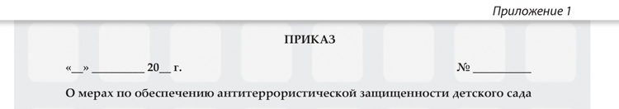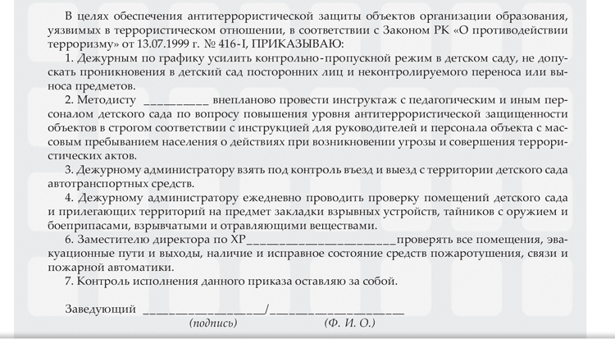
Скачать

Как помочь метеочувствительным детям зимой. Рекомендации педиатра

Скачать
Скачать
Скачать
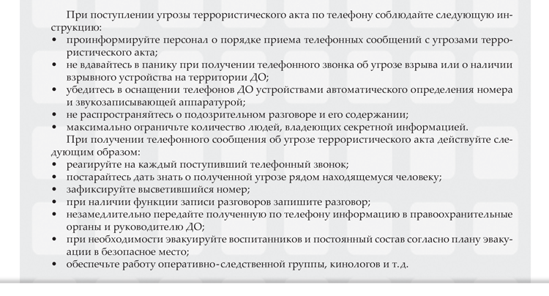
Скачать
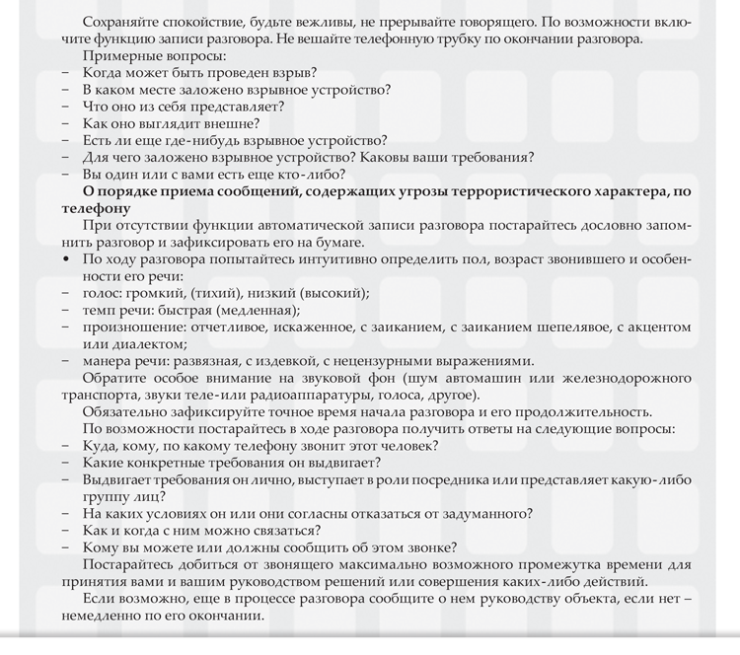
Скачать

Скачать


